* 1. Chương 4. Tính toán và cấu tạo cầu thang bộ tầng 2
     1. Vị trí, đặc điểm, kích thước

Công trình thiết kế là công trình có kích thước lớn, không gian và lưu lượng người ra vào lớn. Do đó, cầu thang thiết kế sao cho đảm bảo việc lưu thông.

Sử dụng kết cấu dạng bản chịu lực (không có Limon). Khi tính toán ta xét 1 dải bản rộng 1m để tính.

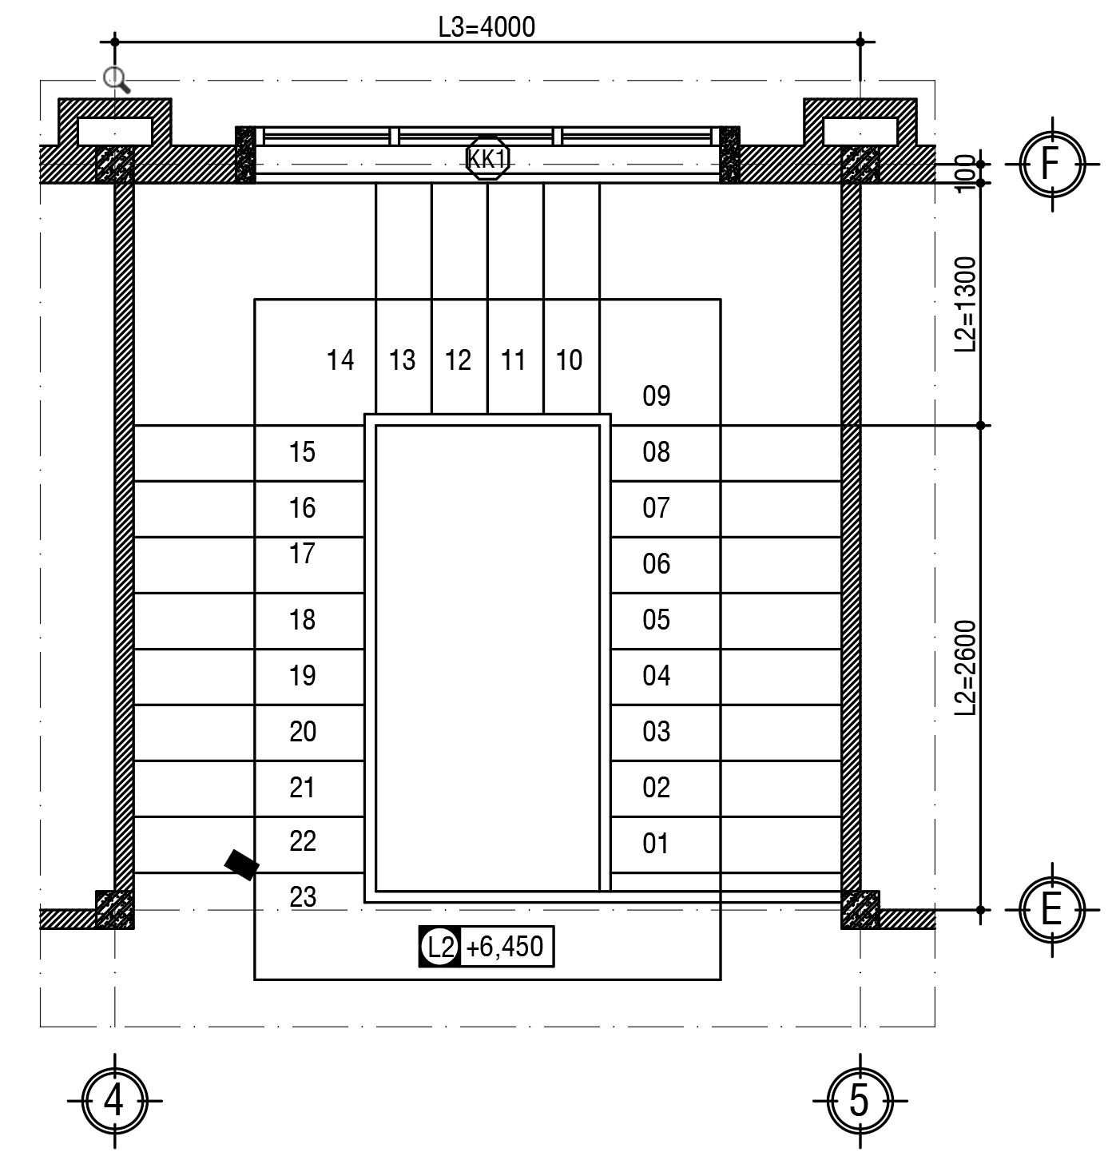

Mặt bằng cầu thang tầng 2

* + 1. Sơ bộ tiết diện cấu kiện

Cầu thang tầng điển hình của công trình này là cầu thang 3 vế dạng bản có 23 bậc thang. Vế 1 có 9 bậc, 2 có 10 bậc thang, vế 3 có 4 bậc.

$$h_{b}=\frac{ LINK Excel.Sheet.12 "F:\backslash \backslash LVTN\backslash \backslash Thuyet minh\backslash \backslash TINH TOAN.xlsx" "TH!R117C2" \backslash t \backslash u \backslash * MERGEFORMAT 3,6}{ LINK Excel.Sheet.12 "F:\backslash \backslash LVTN\backslash \backslash Thuyet minh\backslash \backslash TINH TOAN.xlsx" "TH!R116C2" \backslash t \backslash u \backslash * MERGEFORMAT 23}= LINK Excel.Sheet.12 "F:\backslash \backslash LVTN\backslash \backslash Thuyet minh\backslash \backslash TINH TOAN.xlsx" "TH!R118C2" \backslash t \backslash u \backslash * MERGEFORMAT 157mm$$

Chọn hb= 157mm.

Chọn bb= 300mm.

Góc nghiêng cầu thang:

$$tgα=\frac{h}{b}=\frac{ LINK Excel.Sheet.12 "F:\backslash \backslash LVTN\backslash \backslash Thuyet minh\backslash \backslash TINH TOAN.xlsx" "TH!R118C4" \backslash t \backslash u \backslash * MERGEFORMAT 157}{ LINK Excel.Sheet.12 "F:\backslash \backslash LVTN\backslash \backslash Thuyet minh\backslash \backslash TINH TOAN.xlsx" "TH!R119C2" \backslash t \backslash u \backslash * MERGEFORMAT 300}= LINK Excel.Sheet.12 "F:\backslash \backslash LVTN\backslash \backslash Thuyet minh\backslash \backslash TINH TOAN.xlsx" "TH!R120C2" \backslash t \backslash u \backslash * MERGEFORMAT 0,52→α={ LINK Excel.Sheet.12 "F:\backslash \backslash LVTN\backslash \backslash Thuyet minh\backslash \backslash TINH TOAN.xlsx" "TH!R120C4" \backslash t \backslash u \backslash * MERGEFORMAT 27,62}^{0}$$

Chọn sơ bộ chiều dày bản thang

**🡪** Chọn chiều dày bản thang hs = 120 mm.

Kích thước các dầm cầu thang được chọ sơ bộ theo công thức:

**🡪** Chọn hbt =400 mm

**🡪 C**họn bbt =200 mm

Chọn kích thước dầm thang b x h = 200 x 400 mm.

* + 1. Tính toán và cấu tạo bảng thang
       1. Tải trọng
          1. Tĩnh tải

Gồm trọng lượng bản thân các lớp cấu tạo:

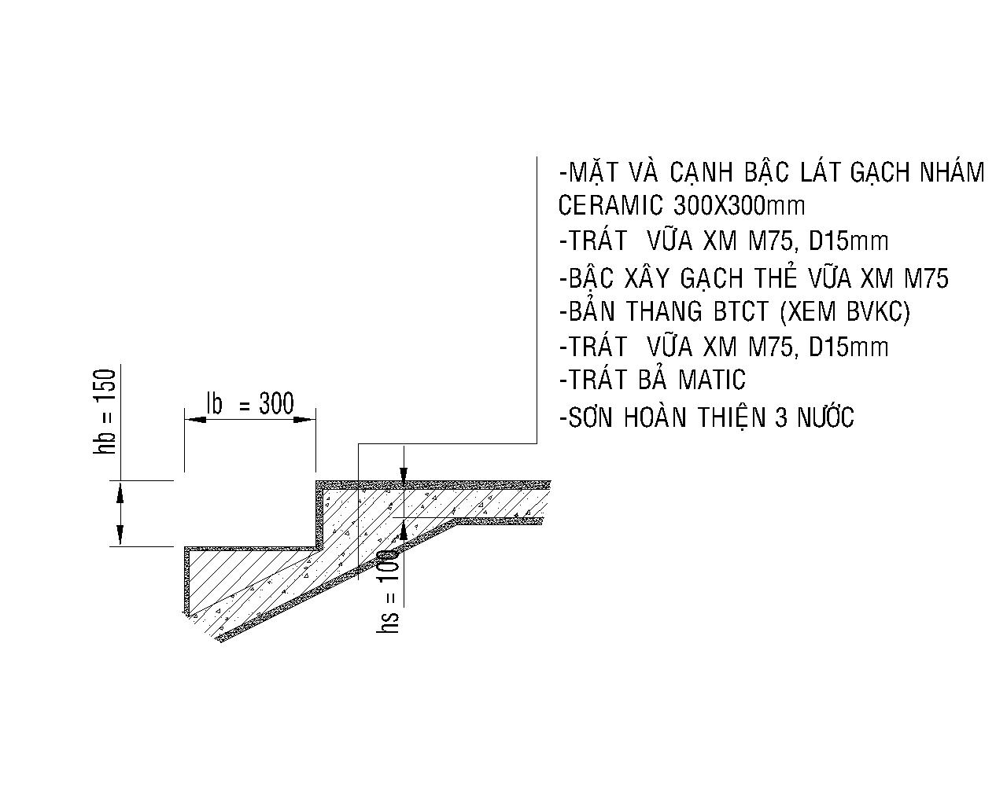

Mặt cắt cấu tạo bản thang

Tĩnh tải được xác định theo công thức sau: $g=\sum_{1}^{n}{γ_{i}}δ_{tdi}n_{i}​$

Trong đó

* $γ_{i}$: khối lượng của lớp thứ i;
* $δ_{tdi}$: chiều dày tương đương của lớp thứ i theo phương bản nghiêng;
* ni : hệ số tin cậy lớp thứ i.

Chiếu nghỉ

$$g_{1}=\sum_{1}^{n}{γ_{i}}δ_{tdi}n_{i}= LINK Excel.Sheet.12 "F:\backslash \backslash LVTN\backslash \backslash Thuyet minh\backslash \backslash TINH TOAN.xlsx" "TH!R130C3" \backslash t \backslash u \backslash * MERGEFORMAT 0,02x LINK Excel.Sheet.12 "F:\backslash \backslash LVTN\backslash \backslash Thuyet minh\backslash \backslash TINH TOAN.xlsx" "TH!R130C7" \backslash t \backslash u \backslash * MERGEFORMAT 2,40 x LINK Excel.Sheet.12 "F:\backslash \backslash LVTN\backslash \backslash Thuyet minh\backslash \backslash TINH TOAN.xlsx" "TH!R130C8" \backslash t \backslash u \backslash * MERGEFORMAT 1,2+\left( LINK Excel.Sheet.12 "F:\backslash \backslash LVTN\backslash \backslash Thuyet minh\backslash \backslash TINH TOAN.xlsx" "TH!R131C3" \backslash t \backslash u \backslash * MERGEFORMAT 0,015+ LINK Excel.Sheet.12 "F:\backslash \backslash LVTN\backslash \backslash Thuyet minh\backslash \backslash TINH TOAN.xlsx" "TH!R132C3" \backslash t \backslash u \backslash * MERGEFORMAT 0,02​\right)x LINK Excel.Sheet.12 "F:\backslash \backslash LVTN\backslash \backslash Thuyet minh\backslash \backslash TINH TOAN.xlsx" "TH!R131C7" \backslash t \backslash u \backslash * MERGEFORMAT 1,80 x LINK Excel.Sheet.12 "F:\backslash \backslash LVTN\backslash \backslash Thuyet minh\backslash \backslash TINH TOAN.xlsx" "TH!R131C8" \backslash t \backslash u \backslash * MERGEFORMAT 1,3+ LINK Excel.Sheet.12 "F:\backslash \backslash LVTN\backslash \backslash Thuyet minh\backslash \backslash TINH TOAN.xlsx" "TH!R133C3" \backslash t \backslash u \backslash * MERGEFORMAT 0,12 x LINK Excel.Sheet.12 "F:\backslash \backslash LVTN\backslash \backslash Thuyet minh\backslash \backslash TINH TOAN.xlsx" "TH!R133C7" \backslash t \backslash u \backslash * MERGEFORMAT 2,50 x LINK Excel.Sheet.12 "F:\backslash \backslash LVTN\backslash \backslash Thuyet minh\backslash \backslash TINH TOAN.xlsx" "TH!R133C8" \backslash t \backslash u \backslash * MERGEFORMAT 1,1= LINK Excel.Sheet.12 "F:\backslash \backslash LVTN\backslash \backslash Thuyet minh\backslash \backslash TINH TOAN.xlsx" "TH!R138C2" \backslash t \backslash u \backslash * MERGEFORMAT 0,470 T/m^{2}$$

Vế thang

*Chiều dày tương đương của bậc thang được xác định theo công thức sau*:(tham khảo sách “Kết Cấu Bê Tông Cốt Thép – Tập 3 của thầy Võ Bá Tầm)

$$δ_{\text{td}}=\frac{h_{b}\text{cosα}}{2}​$$

Trong đó

* hb: Chiều cao bậc thang;
* $α$: Góc nghiêng của thang.

Để xác định chiều dày tương đương của lớp gạch, đá mài, vữa xi măng:



Trong đó:

* lb: Chiều dài bậc thang;
* hb: Chiều cao bậc thang;
* hb: Chiều cao bậc thang;
* $α$: Góc nghiêng của thang.
* Chiều dày tương đương của lớp gạch lát được quy đổi theo công thức:
$$δ_{td1}=\frac{(0, LINK Excel.Sheet.12 "F:\backslash \backslash LVTN\backslash \backslash Thuyet minh\backslash \backslash TINH TOAN.xlsx" "TH!R118C4" \backslash t \backslash u \backslash * MERGEFORMAT 157+0, LINK Excel.Sheet.12 "F:\backslash \backslash LVTN\backslash \backslash Thuyet minh\backslash \backslash TINH TOAN.xlsx" "TH!R119C2" \backslash t \backslash u \backslash * MERGEFORMAT 300)x LINK Excel.Sheet.12 "F:\backslash \backslash LVTN\backslash \backslash Thuyet minh\backslash \backslash TINH TOAN.xlsx" "TH!R130C3" \backslash t \backslash u \backslash * MERGEFORMAT 0,02x LINK Excel.Sheet.12 "F:\backslash \backslash LVTN\backslash \backslash Thuyet minh\backslash \backslash TINH TOAN.xlsx" "TH!R130C6" \backslash t \backslash u \backslash * MERGEFORMAT 0,886}{0.3}= LINK Excel.Sheet.12 "F:\backslash \backslash LVTN\backslash \backslash Thuyet minh\backslash \backslash TINH TOAN.xlsx" "TH!R130C2" \backslash t \backslash u \backslash * MERGEFORMAT 0,027(m)$$

* Chiều dày tương đương của lớp vữa trát được quy đổi theo công thức:
$$δ_{td2}=\frac{\left(0, LINK Excel.Sheet.12 "F:\backslash \backslash LVTN\backslash \backslash Thuyet minh\backslash \backslash TINH TOAN.xlsx" "TH!R118C4" \backslash t \backslash u \backslash * MERGEFORMAT 157+0, LINK Excel.Sheet.12 "F:\backslash \backslash LVTN\backslash \backslash Thuyet minh\backslash \backslash TINH TOAN.xlsx" "TH!R119C2" \backslash t \backslash u \backslash * MERGEFORMAT 300\right)x LINK Excel.Sheet.12 "F:\backslash \backslash LVTN\backslash \backslash Thuyet minh\backslash \backslash TINH TOAN.xlsx" "TH!R131C3" \backslash t \backslash u \backslash * MERGEFORMAT 0,015 LINK Excel.Sheet.12 "F:\backslash \backslash LVTN\backslash \backslash Thuyet minh\backslash \backslash TINH TOAN.xlsx" "TH!R130C6" \backslash t \backslash u \backslash * MERGEFORMAT 0,886}{0.3}= LINK Excel.Sheet.12 "F:\backslash \backslash LVTN\backslash \backslash Thuyet minh\backslash \backslash TINH TOAN.xlsx" "TH!R131C2" \backslash t \backslash u \backslash * MERGEFORMAT 0,020(m)$$

* Chiều dày tương đương của lớp vữa xi măng được quy đổi theo công thức:
$$δ_{td3}=\frac{\left(0, LINK Excel.Sheet.12 "F:\backslash \backslash LVTN\backslash \backslash Thuyet minh\backslash \backslash TINH TOAN.xlsx" "TH!R118C4" \backslash t \backslash u \backslash * MERGEFORMAT 157+0, LINK Excel.Sheet.12 "F:\backslash \backslash LVTN\backslash \backslash Thuyet minh\backslash \backslash TINH TOAN.xlsx" "TH!R119C2" \backslash t \backslash u \backslash * MERGEFORMAT 300\right)x LINK Excel.Sheet.12 "F:\backslash \backslash LVTN\backslash \backslash Thuyet minh\backslash \backslash TINH TOAN.xlsx" "TH!R132C3" \backslash t \backslash u \backslash * MERGEFORMAT 0,02x LINK Excel.Sheet.12 "F:\backslash \backslash LVTN\backslash \backslash Thuyet minh\backslash \backslash TINH TOAN.xlsx" "TH!R130C6" \backslash t \backslash u \backslash * MERGEFORMAT 0,886}{0.3}= LINK Excel.Sheet.12 "F:\backslash \backslash LVTN\backslash \backslash Thuyet minh\backslash \backslash TINH TOAN.xlsx" "TH!R132C2" \backslash t \backslash u \backslash * MERGEFORMAT 0,027(m)$$

* Chiều dày tương đương của bản bê tông được quy đổi theo công thức:
$$δ_{td4}=\frac{\left(0, LINK Excel.Sheet.12 "F:\backslash \backslash LVTN\backslash \backslash Thuyet minh\backslash \backslash TINH TOAN.xlsx" "TH!R118C4" \backslash t \backslash u \backslash * MERGEFORMAT 157+0, LINK Excel.Sheet.12 "F:\backslash \backslash LVTN\backslash \backslash Thuyet minh\backslash \backslash TINH TOAN.xlsx" "TH!R119C2" \backslash t \backslash u \backslash * MERGEFORMAT 300\right)x LINK Excel.Sheet.12 "F:\backslash \backslash LVTN\backslash \backslash Thuyet minh\backslash \backslash TINH TOAN.xlsx" "TH!R133C3" \backslash t \backslash u \backslash * MERGEFORMAT 0,12x LINK Excel.Sheet.12 "F:\backslash \backslash LVTN\backslash \backslash Thuyet minh\backslash \backslash TINH TOAN.xlsx" "TH!R130C6" \backslash t \backslash u \backslash * MERGEFORMAT 0,886}{0.3}= LINK Excel.Sheet.12 "F:\backslash \backslash LVTN\backslash \backslash Thuyet minh\backslash \backslash TINH TOAN.xlsx" "TH!R133C2" \backslash t \backslash u \backslash * MERGEFORMAT 0,162(m)$$

* Chiều dày tương đương của lớp bậc thang được quy đổi theo công thức:

$$δ_{td5}=\frac{ LINK Excel.Sheet.12 "F:\backslash \backslash LVTN\backslash \backslash Thuyet minh\backslash \backslash TINH TOAN.xlsx" "TH!R134C3" \backslash t \backslash u \backslash * MERGEFORMAT 0,157× LINK Excel.Sheet.12 "F:\backslash \backslash LVTN\backslash \backslash Thuyet minh\backslash \backslash TINH TOAN.xlsx" "TH!R130C6" \backslash t \backslash u \backslash * MERGEFORMAT 0,886}{2}= LINK Excel.Sheet.12 "F:\backslash \backslash LVTN\backslash \backslash Thuyet minh\backslash \backslash TINH TOAN.xlsx" "TH!R134C2" \backslash t \backslash u \backslash * MERGEFORMAT 0,070(m)$$

Tĩnh tải được xác định theo công thức sau: $g=\sum_{1}^{n}{γ_{i}}δ_{tdi}n_{i}​$

$$g_{2}^{'}=\sum_{1}^{n}{γ_{i}}δ_{tdi}n_{i}= LINK Excel.Sheet.12 "F:\backslash \backslash LVTN\backslash \backslash Thuyet minh\backslash \backslash TINH TOAN.xlsx" "TH!R130C2" \backslash t \backslash u \backslash * MERGEFORMAT 0,027x LINK Excel.Sheet.12 "F:\backslash \backslash LVTN\backslash \backslash Thuyet minh\backslash \backslash TINH TOAN.xlsx" "TH!R130C7" \backslash t \backslash u \backslash * MERGEFORMAT 2,40 x LINK Excel.Sheet.12 "F:\backslash \backslash LVTN\backslash \backslash Thuyet minh\backslash \backslash TINH TOAN.xlsx" "TH!R130C8" \backslash t \backslash u \backslash * MERGEFORMAT 1,2+ LINK Excel.Sheet.12 "F:\backslash \backslash LVTN\backslash \backslash Thuyet minh\backslash \backslash TINH TOAN.xlsx" "TH!R131C2" \backslash t \backslash u \backslash * MERGEFORMAT 0,020x LINK Excel.Sheet.12 "F:\backslash \backslash LVTN\backslash \backslash Thuyet minh\backslash \backslash TINH TOAN.xlsx" "TH!R131C7" \backslash t \backslash u \backslash * MERGEFORMAT 1,80 x LINK Excel.Sheet.12 "F:\backslash \backslash LVTN\backslash \backslash Thuyet minh\backslash \backslash TINH TOAN.xlsx" "TH!R131C8" \backslash t \backslash u \backslash * MERGEFORMAT 1,3+ LINK Excel.Sheet.12 "F:\backslash \backslash LVTN\backslash \backslash Thuyet minh\backslash \backslash TINH TOAN.xlsx" "TH!R133C3" \backslash t \backslash u \backslash * MERGEFORMAT 0,12 x LINK Excel.Sheet.12 "F:\backslash \backslash LVTN\backslash \backslash Thuyet minh\backslash \backslash TINH TOAN.xlsx" "TH!R133C7" \backslash t \backslash u \backslash * MERGEFORMAT 2,50 x LINK Excel.Sheet.12 "F:\backslash \backslash LVTN\backslash \backslash Thuyet minh\backslash \backslash TINH TOAN.xlsx" "TH!R133C8" \backslash t \backslash u \backslash * MERGEFORMAT 1,1 + LINK Excel.Sheet.12 "F:\backslash \backslash LVTN\backslash \backslash Thuyet minh\backslash \backslash TINH TOAN.xlsx" "TH!R134C2" \backslash t \backslash u \backslash * MERGEFORMAT 0,070x LINK Excel.Sheet.12 "F:\backslash \backslash LVTN\backslash \backslash Thuyet minh\backslash \backslash TINH TOAN.xlsx" "TH!R134C7" \backslash t \backslash u \backslash * MERGEFORMAT 1,80 = LINK Excel.Sheet.12 "F:\backslash \backslash LVTN\backslash \backslash Thuyet minh\backslash \backslash TINH TOAN.xlsx" "TH!R135C2" \backslash t \backslash u \backslash * MERGEFORMAT 0,784 T/m^{2}$$

Theo phương đứng là

* + - * 1. Hoạt tải

Hoạt tải cầu thang lấy theo TCVN 2737-2006. Hoạt tải tính toán được tính toán được tính như sau:

$p^{tt}=np^{tc}=1,2×0,3=0,360$ (T/m2)

* Trong đó:
* + $p^{tc}$: Hoạt tải tiêu chuẩn, lấy $p^{tc}=$ 0,3(T/m2)
* + n: hệ số vượt tải. Lấy n =1,2.

Đối với chiếu nghỉ:

$$q_{1}=g_{1}+p= LINK Excel.Sheet.12 "F:\backslash \backslash LVTN\backslash \backslash Thuyet minh\backslash \backslash TINH TOAN.xlsx" "TH!R138C2" \backslash t \backslash u \backslash * MERGEFORMAT 0,470 +0,360= LINK Excel.Sheet.12 "F:\backslash \backslash LVTN\backslash \backslash Thuyet minh\backslash \backslash TINH TOAN.xlsx" "TH!R139C2" \backslash t \backslash u \backslash * MERGEFORMAT 0,830 T/m2$$

Tải trọng tác dụng trên 1m bề rộng bản thang:

$$q_{2}=g_{2}+g_{lc}+p= LINK Excel.Sheet.12 "F:\backslash \backslash LVTN\backslash \backslash Thuyet minh\backslash \backslash TINH TOAN.xlsx" "TH!R136C2" \backslash t \backslash u \backslash * MERGEFORMAT 0,885+0,030+0,360= LINK Excel.Sheet.12 "F:\backslash \backslash LVTN\backslash \backslash Thuyet minh\backslash \backslash TINH TOAN.xlsx" "TH!R140C2" \backslash t \backslash u \backslash * MERGEFORMAT 1,275 T/m2$$

Trong đó: khối lượng của lan can tay vịn lấy 30 kg/m2

* + - 1. Sơ đồ tính toán

Nhịp tính toán của bản thang: L0 = L1 + L2 = 1,4+ 2,6 = 4,0m

Xét dãy có bề rộng b = 1m để tính.

Bản thang thuộc loại bản chịu lực theo 1 phương. Xem bản thang là dầm gãy khúc liên kết vào bản sàn và dầm. Căn cứ vào điều kiện thi công và thiên về an toàn, chọn sơ đồ kết cấu bản thang như sau:

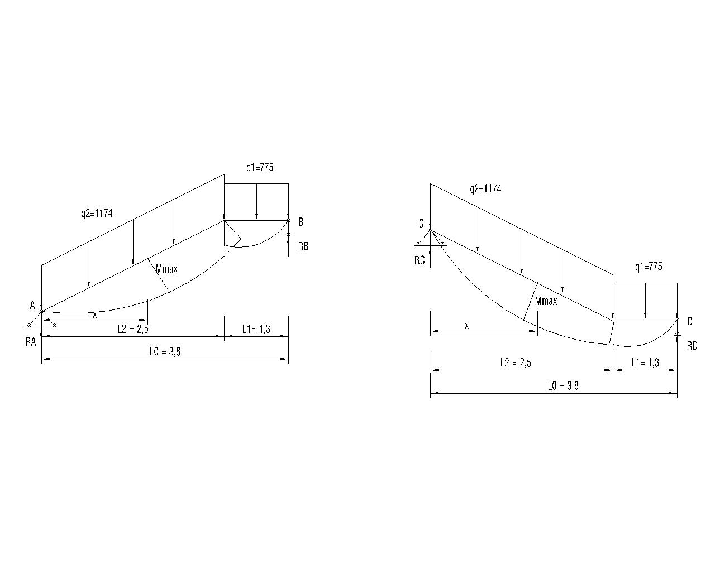

q2= 1,275

q1= 0,830

L1=1,4

L0=4,0

L2=2,6

L1=1,4

L0=4,0

L2=2,6

q1= 0,830

q2= 1,275

Sơ đồ tính toán

* + - 1. Tính vế 1

$$\frac{\sum{M}}{B}=0 ↔R_{A}\left(L_{1}+L_{2}\right)= \frac{q_{2}}{cosα}L_{2}\left(L_{1}+\frac{L_{2}}{2}\right)+q_{1}\frac{L_{1}^{2}}{2}$$

$$R_{A}=\frac{\frac{q_{2}}{cosα}L_{2}+\left(L_{1}+\frac{L_{2}}{2}\right)+q_{1}\frac{L_{1}^{2}}{2}}{\left(L_{1}+L_{2}\right)}$$

$$=\frac{\frac{ LINK Excel.Sheet.12 "F:\backslash \backslash LVTN\backslash \backslash Thuyet minh\backslash \backslash TINH TOAN.xlsx" "TH!R140C2" \backslash t \backslash u \backslash * MERGEFORMAT 1,275 }{ LINK Excel.Sheet.12 "F:\backslash \backslash LVTN\backslash \backslash Thuyet minh\backslash \backslash TINH TOAN.xlsx" "TH!R130C6" \backslash t \backslash u \backslash * MERGEFORMAT 0,886}x LINK Excel.Sheet.12 "F:\backslash \backslash LVTN\backslash \backslash Thuyet minh\backslash \backslash TINH TOAN.xlsx" "TH!R124C2" \backslash t \backslash u \backslash * MERGEFORMAT 2,6+\left( LINK Excel.Sheet.12 "F:\backslash \backslash LVTN\backslash \backslash Thuyet minh\backslash \backslash TINH TOAN.xlsx" "TH!R123C2" \backslash t \backslash u \backslash * MERGEFORMAT 1,4+\frac{ LINK Excel.Sheet.12 "F:\backslash \backslash LVTN\backslash \backslash Thuyet minh\backslash \backslash TINH TOAN.xlsx" "TH!R124C2" \backslash t \backslash u \backslash * MERGEFORMAT 2,6}{2}\right)+ LINK Excel.Sheet.12 "F:\backslash \backslash LVTN\backslash \backslash Thuyet minh\backslash \backslash TINH TOAN.xlsx" "TH!R139C2" \backslash t \backslash u \backslash * MERGEFORMAT 0,830 x\frac{{ LINK Excel.Sheet.12 "F:\backslash \backslash LVTN\backslash \backslash Thuyet minh\backslash \backslash TINH TOAN.xlsx" "TH!R123C2" \backslash t \backslash u \backslash * MERGEFORMAT 1,4 }^{2}}{2}}{\left( LINK Excel.Sheet.12 "F:\backslash \backslash LVTN\backslash \backslash Thuyet minh\backslash \backslash TINH TOAN.xlsx" "TH!R123C2" \backslash t \backslash u \backslash * MERGEFORMAT 1,4+ LINK Excel.Sheet.12 "F:\backslash \backslash LVTN\backslash \backslash Thuyet minh\backslash \backslash TINH TOAN.xlsx" "TH!R124C2" \backslash t \backslash u \backslash * MERGEFORMAT 2,6\right)}= LINK Excel.Sheet.12 "F:\backslash \backslash LVTN\backslash \backslash Thuyet minh\backslash \backslash TINH TOAN.xlsx" "TH!R142C2" \backslash t \backslash u \backslash * MERGEFORMAT 2,728T$$

$$R_{B}=\frac{q_{2}}{cosα}L_{2}+q_{1}L_{1}-R_{A}$$

$$=\frac{ LINK Excel.Sheet.12 "F:\backslash \backslash LVTN\backslash \backslash Thuyet minh\backslash \backslash TINH TOAN.xlsx" "TH!R140C2" \backslash t \backslash u \backslash * MERGEFORMAT 1,275 }{ LINK Excel.Sheet.12 "F:\backslash \backslash LVTN\backslash \backslash Thuyet minh\backslash \backslash TINH TOAN.xlsx" "TH!R130C6" \backslash t \backslash u \backslash * MERGEFORMAT 0,886}x LINK Excel.Sheet.12 "F:\backslash \backslash LVTN\backslash \backslash Thuyet minh\backslash \backslash TINH TOAN.xlsx" "TH!R124C2" \backslash t \backslash u \backslash * MERGEFORMAT 2,6+ LINK Excel.Sheet.12 "F:\backslash \backslash LVTN\backslash \backslash Thuyet minh\backslash \backslash TINH TOAN.xlsx" "TH!R139C2" \backslash t \backslash u \backslash * MERGEFORMAT 0,830 x LINK Excel.Sheet.12 "F:\backslash \backslash LVTN\backslash \backslash Thuyet minh\backslash \backslash TINH TOAN.xlsx" "TH!R123C2" \backslash t \backslash u \backslash * MERGEFORMAT 1,4- LINK Excel.Sheet.12 "F:\backslash \backslash LVTN\backslash \backslash Thuyet minh\backslash \backslash TINH TOAN.xlsx" "TH!R142C2" \backslash t \backslash u \backslash * MERGEFORMAT 2,728= LINK Excel.Sheet.12 "F:\backslash \backslash LVTN\backslash \backslash Thuyet minh\backslash \backslash TINH TOAN.xlsx" "TH!R143C2" \backslash t \backslash u \backslash * MERGEFORMAT 2,174T$$

Xét tại một tiết diện bất kỳ, cách gối tựa A một đoạn là x, tính momen tại tiết diện đó:

$$M_{x}=R_{A}xcosα-q_{2}\frac{x^{2}}{2}$$

Momen lớn nhất ở nhịp được xác định từ điều kiện: “đạo hàm của momen là lực cắt và lựa cắt tại đó phải bằng không”.

Lấy đạo hàm của Mx theo x và cho đạo hàm đó bằng không tìm được x:

$${Q=R}_{A}cosα-q_{2}x=0$$

$$→x=\frac{R_{A}cosα}{q_{2}}=\frac{ LINK Excel.Sheet.12 "F:\backslash \backslash LVTN\backslash \backslash Thuyet minh\backslash \backslash TINH TOAN.xlsx" "TH!R142C2" \backslash t \backslash u \backslash * MERGEFORMAT 2,728* LINK Excel.Sheet.12 "F:\backslash \backslash LVTN\backslash \backslash Thuyet minh\backslash \backslash TINH TOAN.xlsx" "TH!R130C6" \backslash t \backslash u \backslash * MERGEFORMAT 0,886}{ LINK Excel.Sheet.12 "F:\backslash \backslash LVTN\backslash \backslash Thuyet minh\backslash \backslash TINH TOAN.xlsx" "TH!R140C2" \backslash t \backslash u \backslash * MERGEFORMAT 1,275 }= LINK Excel.Sheet.12 "F:\backslash \backslash LVTN\backslash \backslash Thuyet minh\backslash \backslash TINH TOAN.xlsx" "TH!R144C2" \backslash t \backslash u \backslash * MERGEFORMAT 1,90m$$

Thay x vừa tìm được vào tính Mmax:

Tính cốt thép:

Momen ở nhịp: Mn = 0,7Mmax = 1,60Tm

Momen ở gối: Mg = 0,4Mmax = 0,92Tm

Từ M tính:

$$α_{m}= \frac{M}{R_{s}b{h_{0}}^{2}}; ζ =0,5\left(1+\sqrt{1-2α_{m}} \right);A_{s}=\frac{M}{R_{s}ζh_{0}}$$

Thép chịu mômen dương giữa nhịp Mn=1,60 Tm

Theo phương ngắn L1= 1,4m

Chiều dày lớp bảo vệ a=2cm, ho=10cm, b=100cm.

Ta có:

- Diện tích cốt thép chịu mômen âm tại nhịp:

$$A_{s}=\frac{M}{R_{s}ζh_{0}}=\frac{ LINK Excel.Sheet.12 "F:\backslash \backslash LVTN\backslash \backslash Thuyet minh\backslash \backslash TINH TOAN.xlsx" "TH!R146C2" \backslash t \backslash u \backslash * MERGEFORMAT 1,60}{ LINK Excel.Sheet.12 "F:\backslash \backslash LVTN\backslash \backslash Thuyet minh\backslash \backslash TINH TOAN.xlsx" "TH!R31C8" \backslash t \backslash u \backslash * MERGEFORMAT 28.000 x LINK Excel.Sheet.12 "F:\backslash \backslash LVTN\backslash \backslash Thuyet minh\backslash \backslash TINH TOAN.xlsx" "TH!R157C5" \backslash t \backslash u \backslash * MERGEFORMAT 0,985 x LINK Excel.Sheet.12 "F:\backslash \backslash LVTN\backslash \backslash Thuyet minh\backslash \backslash TINH TOAN.xlsx" "TH!R121C9" \backslash t \backslash u \backslash * MERGEFORMAT 0,1}= LINK Excel.Sheet.12 "F:\backslash \backslash LVTN\backslash \backslash Thuyet minh\backslash \backslash TINH TOAN.xlsx" "TH!R146C6" \backslash t \backslash u \backslash * MERGEFORMAT 6,405 {cm}^{2}$$

Chọn Ø10a120có As= 6,54cm2.

Hàm lượng thép tính toán

$$μ=\frac{A_{s}}{bh_{0}}x100\%=\frac{ LINK Excel.Sheet.12 "F:\backslash \backslash LVTN\backslash \backslash Thuyet minh\backslash \backslash TINH TOAN.xlsx" "TH!R146C9" \backslash t \backslash u \backslash * MERGEFORMAT 6,54}{ LINK Excel.Sheet.12 "F:\backslash \backslash LVTN\backslash \backslash Thuyet minh\backslash \backslash TINH TOAN.xlsx" "TH!R144C5" \backslash t \backslash u \backslash * MERGEFORMAT 100x LINK Excel.Sheet.12 "F:\backslash \backslash LVTN\backslash \backslash Thuyet minh\backslash \backslash TINH TOAN.xlsx" "TH!R121C8" \backslash t \backslash u \backslash * MERGEFORMAT 10}= LINK Excel.Sheet.12 "F:\backslash \backslash LVTN\backslash \backslash Thuyet minh\backslash \backslash TINH TOAN.xlsx" "TH!R146C11" \backslash t \backslash u \backslash * MERGEFORMAT 0,65\%$$

Hàm lượng thép nhỏ nhất μmin =0,1%.

Hàm lượng thép lớn nhất

$$μ_{max}=\frac{ξ_{R}R_{b}}{R_{s}}=\frac{ LINK Excel.Sheet.12 "F:\backslash \backslash LVTN\backslash \backslash Thuyet minh\backslash \backslash TINH TOAN.xlsx" "TH!R22C11" \backslash t \backslash u \backslash * MERGEFORMAT 0,650x LINK Excel.Sheet.12 "F:\backslash \backslash LVTN\backslash \backslash Thuyet minh\backslash \backslash TINH TOAN.xlsx" "TH!R22C8" \backslash t \backslash u \backslash * MERGEFORMAT 850}{ LINK Excel.Sheet.12 "F:\backslash \backslash LVTN\backslash \backslash Thuyet minh\backslash \backslash TINH TOAN.xlsx" "TH!R31C8" \backslash t \backslash u \backslash * MERGEFORMAT 28.000 }= LINK Excel.Sheet.12 "F:\backslash \backslash LVTN\backslash \backslash Thuyet minh\backslash \backslash TINH TOAN.xlsx" "TH!R24C11" \backslash t \backslash u \backslash * MERGEFORMAT 1,974\%$$

Điều kiện μmin ≤ μ ≤ μmax được thỏa.

Vậy ta chọn Ø10a120 để bố trí.

Thép chịu mômen âm tại gối Mg=0,92 Tm

Theo phương ngắn L1= 1,4m

Chiều dày lớp bảo vệ a=2cm, ho=10cm, b=100cm.

Ta có:

- Diện tích cốt thép chịu mômen âm tại nhịp:

$$A_{s}=\frac{M}{R_{s}ζh_{0}}=\frac{ LINK Excel.Sheet.12 "F:\backslash \backslash LVTN\backslash \backslash Thuyet minh\backslash \backslash TINH TOAN.xlsx" "TH!R147C2" \backslash t \backslash u \backslash * MERGEFORMAT 0,92}{ LINK Excel.Sheet.12 "F:\backslash \backslash LVTN\backslash \backslash Thuyet minh\backslash \backslash TINH TOAN.xlsx" "TH!R31C8" \backslash t \backslash u \backslash * MERGEFORMAT 28.000 x LINK Excel.Sheet.12 "F:\backslash \backslash LVTN\backslash \backslash Thuyet minh\backslash \backslash TINH TOAN.xlsx" "TH!R147C5" \backslash t \backslash u \backslash * MERGEFORMAT 0,943 x LINK Excel.Sheet.12 "F:\backslash \backslash LVTN\backslash \backslash Thuyet minh\backslash \backslash TINH TOAN.xlsx" "TH!R121C9" \backslash t \backslash u \backslash * MERGEFORMAT 0,1}= LINK Excel.Sheet.12 "F:\backslash \backslash LVTN\backslash \backslash Thuyet minh\backslash \backslash TINH TOAN.xlsx" "TH!R147C6" \backslash t \backslash u \backslash * MERGEFORMAT 3,473 {cm}^{2}$$

Chọn Ø8a150 có As= 3,35cm2.

Hàm lượng thép tính toán

$$μ=\frac{A_{s}}{bh_{0}}x100\%=\frac{ LINK Excel.Sheet.12 "F:\backslash \backslash LVTN\backslash \backslash Thuyet minh\backslash \backslash TINH TOAN.xlsx" "TH!R147C9" \backslash t \backslash u \backslash * MERGEFORMAT 3,35}{ LINK Excel.Sheet.12 "F:\backslash \backslash LVTN\backslash \backslash Thuyet minh\backslash \backslash TINH TOAN.xlsx" "TH!R144C5" \backslash t \backslash u \backslash * MERGEFORMAT 100x LINK Excel.Sheet.12 "F:\backslash \backslash LVTN\backslash \backslash Thuyet minh\backslash \backslash TINH TOAN.xlsx" "TH!R121C8" \backslash t \backslash u \backslash * MERGEFORMAT 10}= LINK Excel.Sheet.12 "F:\backslash \backslash LVTN\backslash \backslash Thuyet minh\backslash \backslash TINH TOAN.xlsx" "TH!R146C11" \backslash t \backslash u \backslash * MERGEFORMAT 0,65\%$$

Hàm lượng thép nhỏ nhất μmin =0,1%.

Hàm lượng thép lớn nhất

$$μ_{max}=\frac{ξ_{R}R_{b}}{R_{s}}=\frac{ LINK Excel.Sheet.12 "F:\backslash \backslash LVTN\backslash \backslash Thuyet minh\backslash \backslash TINH TOAN.xlsx" "TH!R22C11" \backslash t \backslash u \backslash * MERGEFORMAT 0,650x LINK Excel.Sheet.12 "F:\backslash \backslash LVTN\backslash \backslash Thuyet minh\backslash \backslash TINH TOAN.xlsx" "TH!R22C8" \backslash t \backslash u \backslash * MERGEFORMAT 850}{ LINK Excel.Sheet.12 "F:\backslash \backslash LVTN\backslash \backslash Thuyet minh\backslash \backslash TINH TOAN.xlsx" "TH!R31C8" \backslash t \backslash u \backslash * MERGEFORMAT 28.000 }= LINK Excel.Sheet.12 "F:\backslash \backslash LVTN\backslash \backslash Thuyet minh\backslash \backslash TINH TOAN.xlsx" "TH!R24C11" \backslash t \backslash u \backslash * MERGEFORMAT 1,974\%$$

Điều kiện μmin ≤ μ ≤ μmax được thỏa.

Vậy ta chọn Ø8a150 để bố trí.

Kết quả tính toán cốt thép bản thang vế 1

|  |  |  |  |  |  |
| --- | --- | --- | --- | --- | --- |
| Vị trí | Momen M | $$α_{m}$$ | $$ζ$$ | $A_{s}$ (tính) | $A_{s}$ (chọn) |
| Nhịp | 1,60 | 0,189 | 0,894 | 6,405 | 6,54 (Ø10a120) |
| Gối | 0,92 | 0,108 | 0,943 | 3,473 | 3,35 (Ø8a150) |

* + - 1. Tính vế 2

Kết quả tương tự như vế 1

* + - 1. Tính vế 3

Vế 3 được tính như sau: Xem vế 3 là một ô bản có kích thước trên mặt bằng là (B1;L1)=(1,2m;1,4m). Ô bản này tựa lên ba cạnh là dầm D1, chiếu nghỉ 1 và chiếu nghỉ 2.

Xét tỉ số $\frac{h_{d1}}{h_{s}}=\frac{ LINK Excel.Sheet.12 "F:\backslash \backslash LVTN\backslash \backslash Thuyet minh\backslash \backslash TINH TOAN.xlsx" "TH!R128C3" \backslash t \backslash u 0,40}{ LINK Excel.Sheet.12 "F:\backslash \backslash LVTN\backslash \backslash Thuyet minh\backslash \backslash TINH TOAN.xlsx" "TH!R122C4" \backslash t \backslash u 0,120 }= LINK Excel.Sheet.12 "F:\backslash \backslash LVTN\backslash \backslash Thuyet minh\backslash \backslash TINH TOAN.xlsx" "TH!R149C11" \backslash t \backslash u 3,33 >3$ nên liên kết giữa bản thang với dầm chiếu nghỉ được xem là liên kết ngàm và hai cạnh liên kết với hai chiếu nghỉ được xem là liên kết khớp, cạnh còn lại tự do.

Có:

$$\frac{B_{1}}{cos∝}=\frac{ LINK Excel.Sheet.12 "F:\backslash \backslash LVTN\backslash \backslash Thuyet minh\backslash \backslash TINH TOAN.xlsx" "TH!R126C2" \backslash t \backslash u 1,2}{ LINK Excel.Sheet.12 "F:\backslash \backslash LVTN\backslash \backslash Thuyet minh\backslash \backslash TINH TOAN.xlsx" "TH!R130C6" \backslash t \backslash u 0,886}= LINK Excel.Sheet.12 "F:\backslash \backslash LVTN\backslash \backslash Thuyet minh\backslash \backslash TINH TOAN.xlsx" "TH!R150C11" \backslash t \backslash u 1,35 <L_{1}= LINK Excel.Sheet.12 "F:\backslash \backslash LVTN\backslash \backslash Thuyet minh\backslash \backslash TINH TOAN.xlsx" "TH!R123C2" \backslash t \backslash u 1,4$$

Và:

$$\frac{L_{1}cos∝}{B_{1}}=\frac{ LINK Excel.Sheet.12 "F:\backslash \backslash LVTN\backslash \backslash Thuyet minh\backslash \backslash TINH TOAN.xlsx" "TH!R123C2" \backslash t \backslash u 1,4x LINK Excel.Sheet.12 "F:\backslash \backslash LVTN\backslash \backslash Thuyet minh\backslash \backslash TINH TOAN.xlsx" "TH!R130C6" \backslash t \backslash u 0,886}{ LINK Excel.Sheet.12 "F:\backslash \backslash LVTN\backslash \backslash Thuyet minh\backslash \backslash TINH TOAN.xlsx" "TH!R126C2" \backslash t \backslash u 1,2}= LINK Excel.Sheet.12 "F:\backslash \backslash LVTN\backslash \backslash Thuyet minh\backslash \backslash TINH TOAN.xlsx" "TH!R151C11" \backslash t \backslash u 1,03 <2$$

Nên bản làm việc hai phương (bản kê ba cạnh), sơ đồ tính là bản liên kết khớp theo hai cạnh L1, liên kết ngàm theo cạnh B1, chịu tải trọng là q2cos, tính theo sơ đồ 2 Phụ lục 13.

L1 = 1,4m ;

M1 = m11 q2 L12

M2  = m12 q2 L22

MI = k11 q2 L12

Với các hệ số m11, k11, k12 tra bảng (sơ đồ 11) tùy thuộc vào tỷ số $\frac{L_{1}}{L_{2}}$ =1,034 có:

m11=0,0149

m12=0,0538

k11=0,1125

Tính được:

M1 = 0,0149x 1,275 x0,886x1,42= 0,033 Tm

M2 = 0,0538x 1,275 x0,886x1,352= 0,111 Tm

MI = 0,1125x 1,275 x0,886x1,42= 0,249 Tm

Thép chịu mômen dương giữa nhịp M1 = 0,033 T

Theo phương dài L1= 1,4m

Chiều dày lớp bảo vệ a=2cm, ho=10cm, b=100cm.

Ta có:

- Diện tích cốt thép chịu mômen âm tại nhịp:

Chọn Ø6a200 có As= 1,41cm2.

Hàm lượng thép tính toán

Hàm lượng thép nhỏ nhất μmin =0,1%.

Hàm lượng thép lớn nhất

$$μ_{max}=\frac{ξ_{R}R_{b}}{R_{s}}=\frac{ LINK Excel.Sheet.12 "F:\backslash \backslash LVTN\backslash \backslash Thuyet minh\backslash \backslash TINH TOAN.xlsx" "TH!R22C11" \backslash t \backslash u \backslash * MERGEFORMAT 0,650x LINK Excel.Sheet.12 "F:\backslash \backslash LVTN\backslash \backslash Thuyet minh\backslash \backslash TINH TOAN.xlsx" "TH!R22C8" \backslash t \backslash u \backslash * MERGEFORMAT 850}{ LINK Excel.Sheet.12 "F:\backslash \backslash LVTN\backslash \backslash Thuyet minh\backslash \backslash TINH TOAN.xlsx" "TH!R31C8" \backslash t \backslash u \backslash * MERGEFORMAT 28.000 }= LINK Excel.Sheet.12 "F:\backslash \backslash LVTN\backslash \backslash Thuyet minh\backslash \backslash TINH TOAN.xlsx" "TH!R24C11" \backslash t \backslash u \backslash * MERGEFORMAT 1,974\%$$

Điều kiện μmin ≤ μ ≤ μmax được thỏa.

Vậy ta chọn Ø6a200để bố trí.

Thép chịu mômen dương giữa nhịp M2 = 0,111 T

Theo phương ngắn L2= 1,35m

Chiều dày lớp bảo vệ a=2cm, ho=10cm, b=100cm.

Ta có:

- Diện tích cốt thép chịu mômen âm tại nhịp:

Chọn Ø6a200 có As= 1,41cm2.

Hàm lượng thép tính toán

Hàm lượng thép nhỏ nhất μmin =0,1%.

Hàm lượng thép lớn nhất

$$μ_{max}=\frac{ξ_{R}R_{b}}{R_{s}}=\frac{ LINK Excel.Sheet.12 "F:\backslash \backslash LVTN\backslash \backslash Thuyet minh\backslash \backslash TINH TOAN.xlsx" "TH!R22C11" \backslash t \backslash u \backslash * MERGEFORMAT 0,650x LINK Excel.Sheet.12 "F:\backslash \backslash LVTN\backslash \backslash Thuyet minh\backslash \backslash TINH TOAN.xlsx" "TH!R22C8" \backslash t \backslash u \backslash * MERGEFORMAT 850}{ LINK Excel.Sheet.12 "F:\backslash \backslash LVTN\backslash \backslash Thuyet minh\backslash \backslash TINH TOAN.xlsx" "TH!R31C8" \backslash t \backslash u \backslash * MERGEFORMAT 28.000 }= LINK Excel.Sheet.12 "F:\backslash \backslash LVTN\backslash \backslash Thuyet minh\backslash \backslash TINH TOAN.xlsx" "TH!R24C11" \backslash t \backslash u \backslash * MERGEFORMAT 1,974\%$$

Điều kiện μmin ≤ μ ≤ μmax được thỏa.

Vậy ta chọn Ø6a200 để bố trí.

Thép chịu mômen âm ở gối MI = 0,029 T

Theo phương dài L1= 1,40m

Chiều dày lớp bảo vệ a=2cm, ho=10cm, b=100cm.

Ta có:

- Diện tích cốt thép chịu mômen âm tại nhịp:

Chọn Ø6a200 có As= 1,41cm2.

Hàm lượng thép tính toán

$$μ=\frac{A_{s}}{bh_{0}}x100\%=\frac{ LINK Excel.Sheet.12 "F:\backslash \backslash LVTN\backslash \backslash Thuyet minh\backslash \backslash TINH TOAN.xlsx" "TH!R157C9" \backslash t \backslash u \backslash * MERGEFORMAT 1,41}{ LINK Excel.Sheet.12 "F:\backslash \backslash LVTN\backslash \backslash Thuyet minh\backslash \backslash TINH TOAN.xlsx" "TH!R144C5" \backslash t \backslash u \backslash * MERGEFORMAT 100x LINK Excel.Sheet.12 "F:\backslash \backslash LVTN\backslash \backslash Thuyet minh\backslash \backslash TINH TOAN.xlsx" "TH!R121C8" \backslash t \backslash u \backslash * MERGEFORMAT 10}= LINK Excel.Sheet.12 "F:\backslash \backslash LVTN\backslash \backslash Thuyet minh\backslash \backslash TINH TOAN.xlsx" "TH!R157C11" \backslash t \backslash u \backslash * MERGEFORMAT 0,14\%$$

Hàm lượng thép nhỏ nhất μmin =0,1%.

Hàm lượng thép lớn nhất

$$μ_{max}=\frac{ξ_{R}R_{b}}{R_{s}}=\frac{ LINK Excel.Sheet.12 "F:\backslash \backslash LVTN\backslash \backslash Thuyet minh\backslash \backslash TINH TOAN.xlsx" "TH!R22C11" \backslash t \backslash u \backslash * MERGEFORMAT 0,650x LINK Excel.Sheet.12 "F:\backslash \backslash LVTN\backslash \backslash Thuyet minh\backslash \backslash TINH TOAN.xlsx" "TH!R22C8" \backslash t \backslash u \backslash * MERGEFORMAT 850}{ LINK Excel.Sheet.12 "F:\backslash \backslash LVTN\backslash \backslash Thuyet minh\backslash \backslash TINH TOAN.xlsx" "TH!R31C8" \backslash t \backslash u \backslash * MERGEFORMAT 28.000 }= LINK Excel.Sheet.12 "F:\backslash \backslash LVTN\backslash \backslash Thuyet minh\backslash \backslash TINH TOAN.xlsx" "TH!R24C11" \backslash t \backslash u \backslash * MERGEFORMAT 1,974\%$$

Điều kiện μmin ≤ μ ≤ μmax được thỏa.

Vậy ta chọn Ø6a200 để bố trí.

Kết quả tính toán cốt thép bản thang vế 3

|  |  |  |  |  |  |
| --- | --- | --- | --- | --- | --- |
|  | Momen M | $$α_{m}$$ | $$ζ$$ | $A_{s}$ (tính) | (chọn) |
| M1 | 0,033 | 0,004 | 0,998 | 0,118 | 1,41 (Ø6a200) |
| M2 | 0,111 | 0,013 | 0,993 | 0,400 | 1,41 (Ø6a200) |
| MI | 0,249 | 0,029 | 0,985 | 0,903 | 1,41 (Ø6a200) |

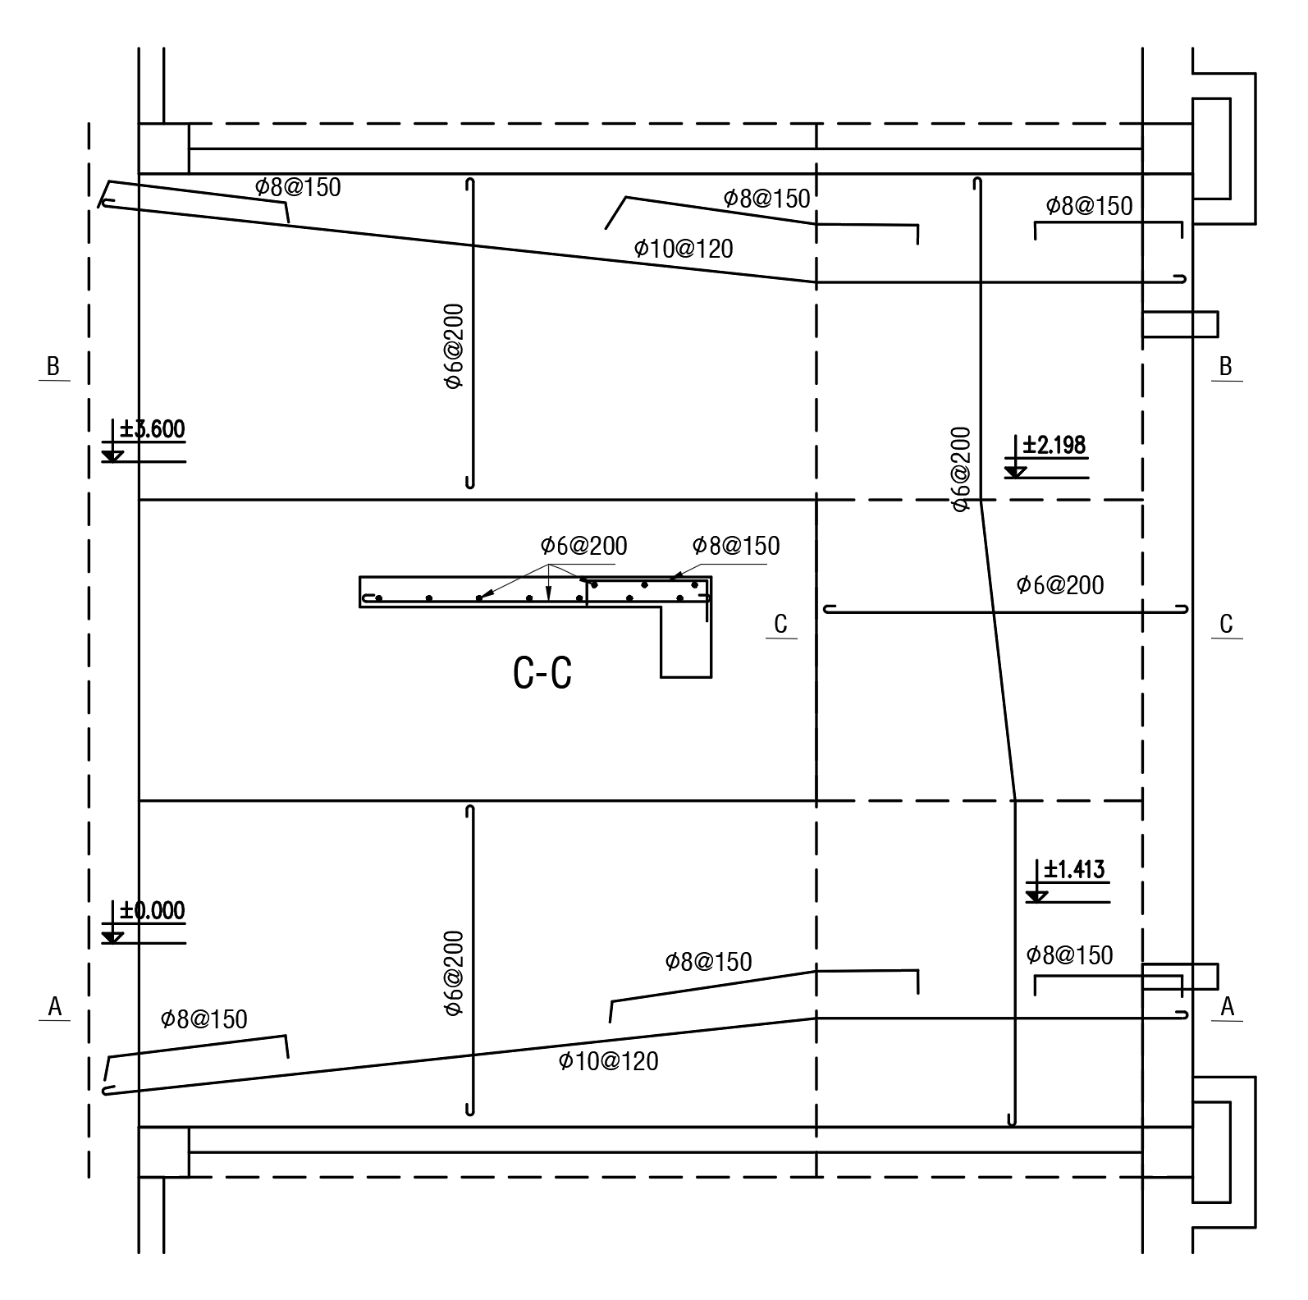

Mặt bằng bố trí thép cầu thang

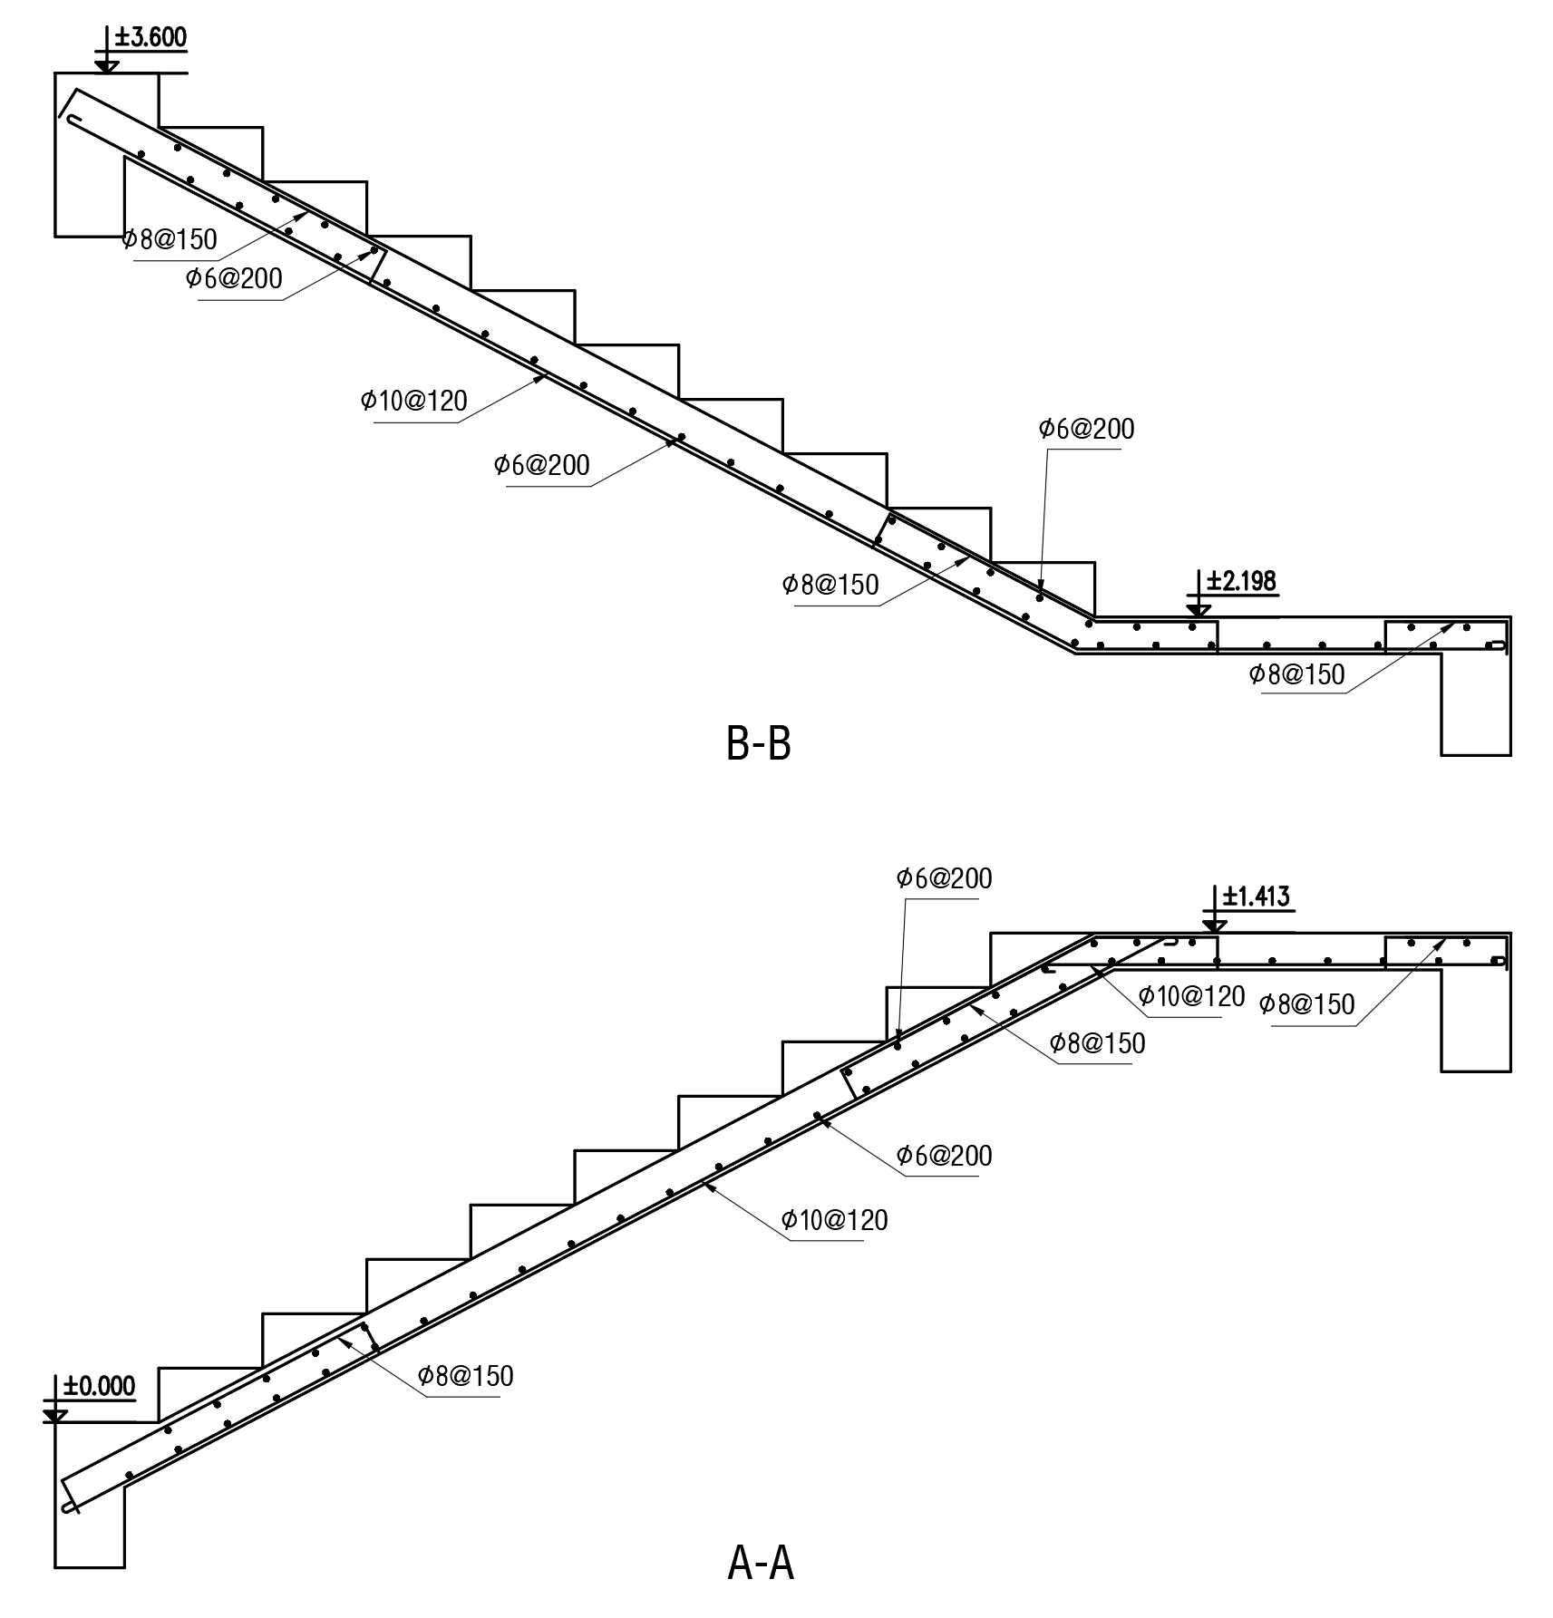

Mặt cắt bố trí thép cầu thang

* + 1. Tính dầm chiếu nghỉ D1

Tải trọng tác dụng lên dầm D­1 gồm:

* + - 1. Đoạn AB

Trọng lượng bản thân dầm:

$$g_{d}=b_{d}\left(h_{d}-h_{s}\right)nγ_{b}$$

$$= LINK Excel.Sheet.12 "F:\backslash \backslash LVTN\backslash \backslash Thuyet minh\backslash \backslash TINH TOAN.xlsx" "TH!R129C6" \backslash t \backslash u \backslash * MERGEFORMAT 0,20\left( LINK Excel.Sheet.12 "F:\backslash \backslash LVTN\backslash \backslash Thuyet minh\backslash \backslash TINH TOAN.xlsx" "TH!R128C3" \backslash t \backslash u \backslash * MERGEFORMAT 0,40- LINK Excel.Sheet.12 "F:\backslash \backslash LVTN\backslash \backslash Thuyet minh\backslash \backslash TINH TOAN.xlsx" "TH!R47C5" \backslash t \backslash u \backslash * MERGEFORMAT 0,1\right)x1,1x2,5= LINK Excel.Sheet.12 "F:\backslash \backslash LVTN\backslash \backslash Thuyet minh\backslash \backslash TINH TOAN.xlsx" "TH!R158C2" \backslash t \backslash u \backslash * MERGEFORMAT 0,165T/m$$

Trọng lượng tường xây trên dầm:

$$g_{t}=b_{t}h_{t}nγ_{t}$$

$$=0,2x( LINK Excel.Sheet.12 "F:\backslash \backslash LVTN\backslash \backslash Thuyet minh\backslash \backslash TINH TOAN.xlsx" "TH!R18C2" \backslash t \backslash u \backslash * MERGEFORMAT 3,6-1,36)x1,1x1,8= LINK Excel.Sheet.12 "F:\backslash \backslash LVTN\backslash \backslash Thuyet minh\backslash \backslash TINH TOAN.xlsx" "TH!R159C2" \backslash t \backslash u \backslash * MERGEFORMAT 0,887T/m$$

Do bản thang truyền vào là phản lực của các gối tựa tại B của vế 1 được quy về dạng phân bố đều:

Vế 1:

* + - 1. Đoạn BC

Trọng lượng bản thân dầm:

$$g_{d}=\frac{b_{d}\left(h_{d}-h_{s}\right)nγ_{b}}{cosα}$$

$$=\frac{ LINK Excel.Sheet.12 "F:\backslash \backslash LVTN\backslash \backslash Thuyet minh\backslash \backslash TINH TOAN.xlsx" "TH!R129C6" \backslash t \backslash u \backslash * MERGEFORMAT 0,20\left( LINK Excel.Sheet.12 "F:\backslash \backslash LVTN\backslash \backslash Thuyet minh\backslash \backslash TINH TOAN.xlsx" "TH!R128C3" \backslash t \backslash u \backslash * MERGEFORMAT 0,40- LINK Excel.Sheet.12 "F:\backslash \backslash LVTN\backslash \backslash Thuyet minh\backslash \backslash TINH TOAN.xlsx" "TH!R47C5" \backslash t \backslash u \backslash * MERGEFORMAT 0,1\right)x1,1x2,5}{ LINK Excel.Sheet.12 "F:\backslash \backslash LVTN\backslash \backslash Thuyet minh\backslash \backslash TINH TOAN.xlsx" "TH!R130C6" \backslash t \backslash u \backslash * MERGEFORMAT 0,886}= LINK Excel.Sheet.12 "F:\backslash \backslash LVTN\backslash \backslash Thuyet minh\backslash \backslash TINH TOAN.xlsx" "TH!R162C2" \backslash t \backslash u \backslash * MERGEFORMAT 0,186T/m$$

Trọng lượng tường xây trên dầm:

$$g_{t}=b_{t}h_{t}nγ_{t}$$

$$=0,2*( LINK Excel.Sheet.12 "F:\backslash \backslash LVTN\backslash \backslash Thuyet minh\backslash \backslash TINH TOAN.xlsx" "TH!R18C2" \backslash t \backslash u \backslash * MERGEFORMAT 3,6-\frac{1,36+2,16}{2})*1,1*1,8= LINK Excel.Sheet.12 "F:\backslash \backslash LVTN\backslash \backslash Thuyet minh\backslash \backslash TINH TOAN.xlsx" "TH!R163C2" \backslash t \backslash u \backslash * MERGEFORMAT 0,822T/m$$

Do bản thang truyền vào:

* + - 1. Đoạn CD

Trọng lượng bản thân dầm:

$$g_{d}=b_{d}\left(h_{d}-h_{s}\right)nγ_{b}$$

$$= LINK Excel.Sheet.12 "F:\backslash \backslash LVTN\backslash \backslash Thuyet minh\backslash \backslash TINH TOAN.xlsx" "TH!R129C6" \backslash t \backslash u \backslash * MERGEFORMAT 0,20\left( LINK Excel.Sheet.12 "F:\backslash \backslash LVTN\backslash \backslash Thuyet minh\backslash \backslash TINH TOAN.xlsx" "TH!R128C3" \backslash t \backslash u \backslash * MERGEFORMAT 0,40- LINK Excel.Sheet.12 "F:\backslash \backslash LVTN\backslash \backslash Thuyet minh\backslash \backslash TINH TOAN.xlsx" "TH!R47C5" \backslash t \backslash u \backslash * MERGEFORMAT 0,1\right)*1,1*2,5= LINK Excel.Sheet.12 "F:\backslash \backslash LVTN\backslash \backslash Thuyet minh\backslash \backslash TINH TOAN.xlsx" "TH!R158C2" \backslash t \backslash u \backslash * MERGEFORMAT 0,165T/m$$

Trọng lượng tường xây trên dầm:

$$g_{t}=b_{t}h_{t}nγ_{t}$$

$$=0,2*( LINK Excel.Sheet.12 "F:\backslash \backslash LVTN\backslash \backslash Thuyet minh\backslash \backslash TINH TOAN.xlsx" "TH!R18C2" \backslash t \backslash u \backslash * MERGEFORMAT 3,6-2,16)*1,1*1,8= LINK Excel.Sheet.12 "F:\backslash \backslash LVTN\backslash \backslash Thuyet minh\backslash \backslash TINH TOAN.xlsx" "TH!R168C2" \backslash t \backslash u \backslash * MERGEFORMAT 0,570T/m$$

Do bản thang truyền vào là phản lực của các gối tựa tại B của vế 1 được quy về dạng phân bố đều:

Vế 1:

* + - 1. Sơ đồ tính

D1: l1 = l3 = 1,40m; l2 =1,2m

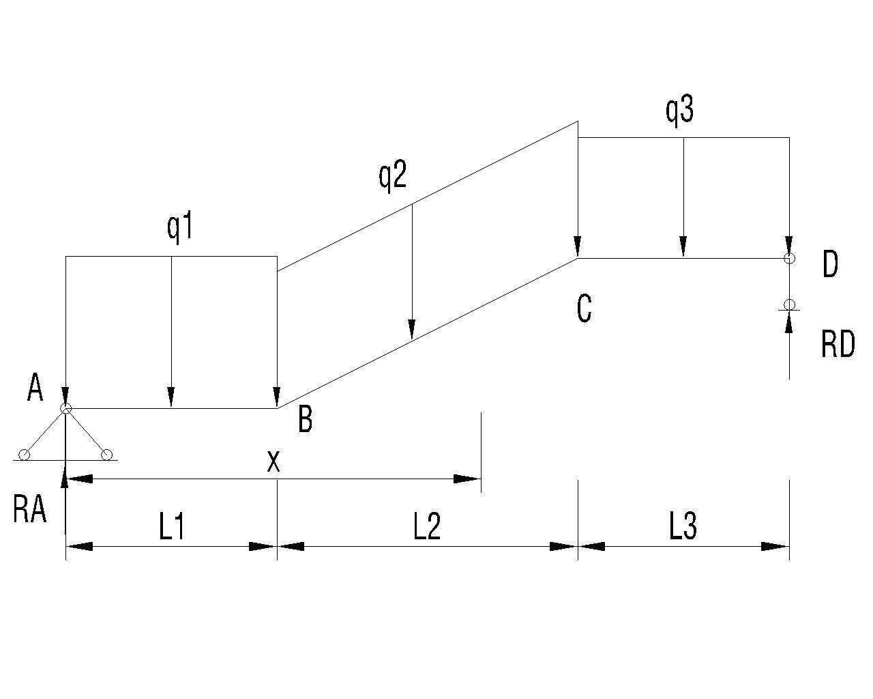

Sơ đồ tính dầm chiếu nghỉ D1

Momen tại A:

$$\frac{\sum{M}}{A}=q_{1}\frac{L_{1}^{2}}{2}+q_{2} \frac{L_{2}}{cosα}\left(L_{1}+\frac{L_{2}}{2}\right)+q_{3}L_{3}\left(L_{1}+L_{2}+\frac{L_{3}}{2}\right)-R_{D}(L_{1}+L_{2}+L_{3})=0$$

Phản lực tại D:

$$R_{D}=\frac{q_{1}\frac{L_{1}^{2}}{2}+q_{2} \frac{L_{2}}{cosα}\left(L_{1}+\frac{L_{2}}{2}\right)+q_{3}L_{3}\left(L_{1}+L_{2}+\frac{L_{3}}{2}\right)}{L_{1}+L_{2}+L_{3}}= LINK Excel.Sheet.12 "F:\backslash \backslash LVTN\backslash \backslash Thuyet minh\backslash \backslash TINH TOAN.xlsx" "TH!R170C2" \backslash t \backslash u \backslash * MERGEFORMAT 6,20T$$

$$R_{A}=q_{1}L_{1}+q_{2} \frac{L_{2}}{cosα}+q_{3}L_{3}-R_{D}= LINK Excel.Sheet.12 "F:\backslash \backslash LVTN\backslash \backslash Thuyet minh\backslash \backslash TINH TOAN.xlsx" "TH!R171C2" \backslash t \backslash u \backslash * MERGEFORMAT 6,49T$$

Xét tại điểm bất kỳ E cách A một đoạn là x, momen tại E:

$$M_{E}=R_{A}x-q_{1}L_{1}\left(x-\frac{L_{1}}{2}\right)-q_{2} {(x-L_{1})}^{2}\frac{1}{cosα}$$

Lực cắt tại E:

$$Q_{E}=R_{A}-q_{1}L_{1}-q_{2} (2x-2L_{1})\frac{1}{2cosα}$$

Momen lớn nhất khi lực cắt bằng không. QE = 0 khi x bằng:

$$x=\frac{(R_{A}-q_{1}L_{1})cosα}{q_{2}}+L_{1}= LINK Excel.Sheet.12 "F:\backslash \backslash LVTN\backslash \backslash Thuyet minh\backslash \backslash TINH TOAN.xlsx" "TH!R172C2" \backslash t \backslash u \backslash * MERGEFORMAT 1,98m$$

$$→M_{max}= LINK Excel.Sheet.12 "F:\backslash \backslash LVTN\backslash \backslash Thuyet minh\backslash \backslash TINH TOAN.xlsx" "TH!R173C2" \backslash t \backslash u \backslash * MERGEFORMAT 6,49Tm$$

Momen ở nhịp: Mn = 0,7Mmax = 4,54 Tm

Momen ở gối: Mg = 0,4Mmax = 2,59 Tm

* + - 1. Tính cốt thép

Thép chịu mômen dương giữa nhịp Mn= 4,54 Tm

Chiều dày lớp bảo vệ a=2cm, ho=38cm, b=20cm.

Ta có:

- Diện tích cốt thép chịu mômen âm tại nhịp:

$$A_{s}=\frac{M}{R_{s}ζh_{0}}=\frac{ LINK Excel.Sheet.12 "F:\backslash \backslash LVTN\backslash \backslash Thuyet minh\backslash \backslash TINH TOAN.xlsx" "TH!R176C7" \backslash t \backslash u \backslash * MERGEFORMAT 4,54 }{ LINK Excel.Sheet.12 "F:\backslash \backslash LVTN\backslash \backslash Thuyet minh\backslash \backslash TINH TOAN.xlsx" "TH!R31C8" \backslash t \backslash u \backslash * MERGEFORMAT 28.000 x LINK Excel.Sheet.12 "F:\backslash \backslash LVTN\backslash \backslash Thuyet minh\backslash \backslash TINH TOAN.xlsx" "TH!R176C9" \backslash t \backslash u \backslash * MERGEFORMAT 0,8969 x LINK Excel.Sheet.12 "F:\backslash \backslash LVTN\backslash \backslash Thuyet minh\backslash \backslash TINH TOAN.xlsx" "TH!R171C10" \backslash t \backslash u \backslash * MERGEFORMAT 0,38}= LINK Excel.Sheet.12 "F:\backslash \backslash LVTN\backslash \backslash Thuyet minh\backslash \backslash TINH TOAN.xlsx" "TH!R176C10" \backslash t \backslash u \backslash * MERGEFORMAT 4,759$$

Chọn 2Ø18có As= 5,09cm2.

Hàm lượng thép tính toán

$$μ=\frac{A_{s}}{bh_{0}}x100\%=\frac{ LINK Excel.Sheet.12 "F:\backslash \backslash LVTN\backslash \backslash Thuyet minh\backslash \backslash TINH TOAN.xlsx" "TH!R146C9" \backslash t \backslash u \backslash * MERGEFORMAT 6,54}{ LINK Excel.Sheet.12 "F:\backslash \backslash LVTN\backslash \backslash Thuyet minh\backslash \backslash TINH TOAN.xlsx" "TH!R170C4" \backslash t \backslash u \backslash * MERGEFORMAT 20x LINK Excel.Sheet.12 "F:\backslash \backslash LVTN\backslash \backslash Thuyet minh\backslash \backslash TINH TOAN.xlsx" "TH!R170C10" \backslash t \backslash u \backslash * MERGEFORMAT 38}= LINK Excel.Sheet.12 "F:\backslash \backslash LVTN\backslash \backslash Thuyet minh\backslash \backslash TINH TOAN.xlsx" "TH!R146C11" \backslash t \backslash u \backslash * MERGEFORMAT 0,65\%$$

Hàm lượng thép nhỏ nhất μmin =0,1%.

Hàm lượng thép lớn nhất

$$μ_{max}=\frac{ξ_{R}R_{b}}{R_{s}}=\frac{ LINK Excel.Sheet.12 "F:\backslash \backslash LVTN\backslash \backslash Thuyet minh\backslash \backslash TINH TOAN.xlsx" "TH!R22C11" \backslash t \backslash u \backslash * MERGEFORMAT 0,650x LINK Excel.Sheet.12 "F:\backslash \backslash LVTN\backslash \backslash Thuyet minh\backslash \backslash TINH TOAN.xlsx" "TH!R22C8" \backslash t \backslash u \backslash * MERGEFORMAT 850}{ LINK Excel.Sheet.12 "F:\backslash \backslash LVTN\backslash \backslash Thuyet minh\backslash \backslash TINH TOAN.xlsx" "TH!R31C8" \backslash t \backslash u \backslash * MERGEFORMAT 28.000 }= LINK Excel.Sheet.12 "F:\backslash \backslash LVTN\backslash \backslash Thuyet minh\backslash \backslash TINH TOAN.xlsx" "TH!R24C11" \backslash t \backslash u \backslash * MERGEFORMAT 1,974\%$$

Điều kiện μmin ≤ μ ≤ μmax được thỏa.

Vậy ta chọn 2Ø18để bố trí.

Thép chịu mômen âm tại gối Mg= 2,59 Tm

Chiều dày lớp bảo vệ a=2cm, ho=38cm, b=20cm.

Ta có:

- Diện tích cốt thép chịu mômen âm tại nhịp:

$$A_{s}=\frac{M}{R_{s}ζh_{0}}=\frac{ LINK Excel.Sheet.12 "F:\backslash \backslash LVTN\backslash \backslash Thuyet minh\backslash \backslash TINH TOAN.xlsx" "TH!R177C7" \backslash t \backslash u \backslash * MERGEFORMAT 2,59 }{ LINK Excel.Sheet.12 "F:\backslash \backslash LVTN\backslash \backslash Thuyet minh\backslash \backslash TINH TOAN.xlsx" "TH!R31C8" \backslash t \backslash u \backslash * MERGEFORMAT 28.000 x LINK Excel.Sheet.12 "F:\backslash \backslash LVTN\backslash \backslash Thuyet minh\backslash \backslash TINH TOAN.xlsx" "TH!R177C9" \backslash t \backslash u \backslash * MERGEFORMAT 0,9440 x LINK Excel.Sheet.12 "F:\backslash \backslash LVTN\backslash \backslash Thuyet minh\backslash \backslash TINH TOAN.xlsx" "TH!R171C10" \backslash t \backslash u \backslash * MERGEFORMAT 0,38}= LINK Excel.Sheet.12 "F:\backslash \backslash LVTN\backslash \backslash Thuyet minh\backslash \backslash TINH TOAN.xlsx" "TH!R177C10" \backslash t \backslash u \backslash * MERGEFORMAT 2,583 {cm}^{2}$$

Chọn 2Ø14 có As= 3,08cm2.

Hàm lượng thép tính toán

$$μ=\frac{A_{s}}{bh_{0}}x100\%=\frac{ LINK Excel.Sheet.12 "F:\backslash \backslash LVTN\backslash \backslash Thuyet minh\backslash \backslash TINH TOAN.xlsx" "TH!R177C13" \backslash t \backslash u \backslash * MERGEFORMAT 3,08}{ LINK Excel.Sheet.12 "F:\backslash \backslash LVTN\backslash \backslash Thuyet minh\backslash \backslash TINH TOAN.xlsx" "TH!R170C4" \backslash t \backslash u \backslash * MERGEFORMAT 20x LINK Excel.Sheet.12 "F:\backslash \backslash LVTN\backslash \backslash Thuyet minh\backslash \backslash TINH TOAN.xlsx" "TH!R170C10" \backslash t \backslash u \backslash * MERGEFORMAT 38}= LINK Excel.Sheet.12 "F:\backslash \backslash LVTN\backslash \backslash Thuyet minh\backslash \backslash TINH TOAN.xlsx" "TH!R177C15" \backslash t \backslash u \backslash * MERGEFORMAT 0,41\%$$

Hàm lượng thép nhỏ nhất μmin =0,1%.

Hàm lượng thép lớn nhất

$$μ_{max}=\frac{ξ_{R}R_{b}}{R_{s}}=\frac{ LINK Excel.Sheet.12 "F:\backslash \backslash LVTN\backslash \backslash Thuyet minh\backslash \backslash TINH TOAN.xlsx" "TH!R22C11" \backslash t \backslash u \backslash * MERGEFORMAT 0,650x LINK Excel.Sheet.12 "F:\backslash \backslash LVTN\backslash \backslash Thuyet minh\backslash \backslash TINH TOAN.xlsx" "TH!R22C8" \backslash t \backslash u \backslash * MERGEFORMAT 850}{ LINK Excel.Sheet.12 "F:\backslash \backslash LVTN\backslash \backslash Thuyet minh\backslash \backslash TINH TOAN.xlsx" "TH!R31C8" \backslash t \backslash u \backslash * MERGEFORMAT 28.000 }= LINK Excel.Sheet.12 "F:\backslash \backslash LVTN\backslash \backslash Thuyet minh\backslash \backslash TINH TOAN.xlsx" "TH!R24C11" \backslash t \backslash u \backslash * MERGEFORMAT 1,974\%$$

Điều kiện μmin ≤ μ ≤ μmax được thỏa.

Vậy ta chọn 2Ø18 để bố trí.

Kết quả tính toán cốt thép dầm chiếu nghỉ D1

|  |  |  |  |  |  |
| --- | --- | --- | --- | --- | --- |
| Vị trí | Momen M | $$α_{m}$$ | $$ζ$$ | $A_{s}$ (tính) | $A_{s}$ (chọn) |
| Nhịp | 4,54 | 0,185 | 0,8969 | 4,759 | 5,09 (2Ø18) |
| Gối | 2,59 | 0,106 | 0,9440 | 2,583 | 3,08 (2Ø14) |

* + - 1. Tính cốt đai

Chọn cốt đai Ø6; số đai n =2;bước đai u=15mm; Rsw = 17.500 T/m2

Vì Q = 6,49T < Qdb nên cốt đai đã chọn đủ chịu lực cắt. Bố trí cốt đai như hình sau:

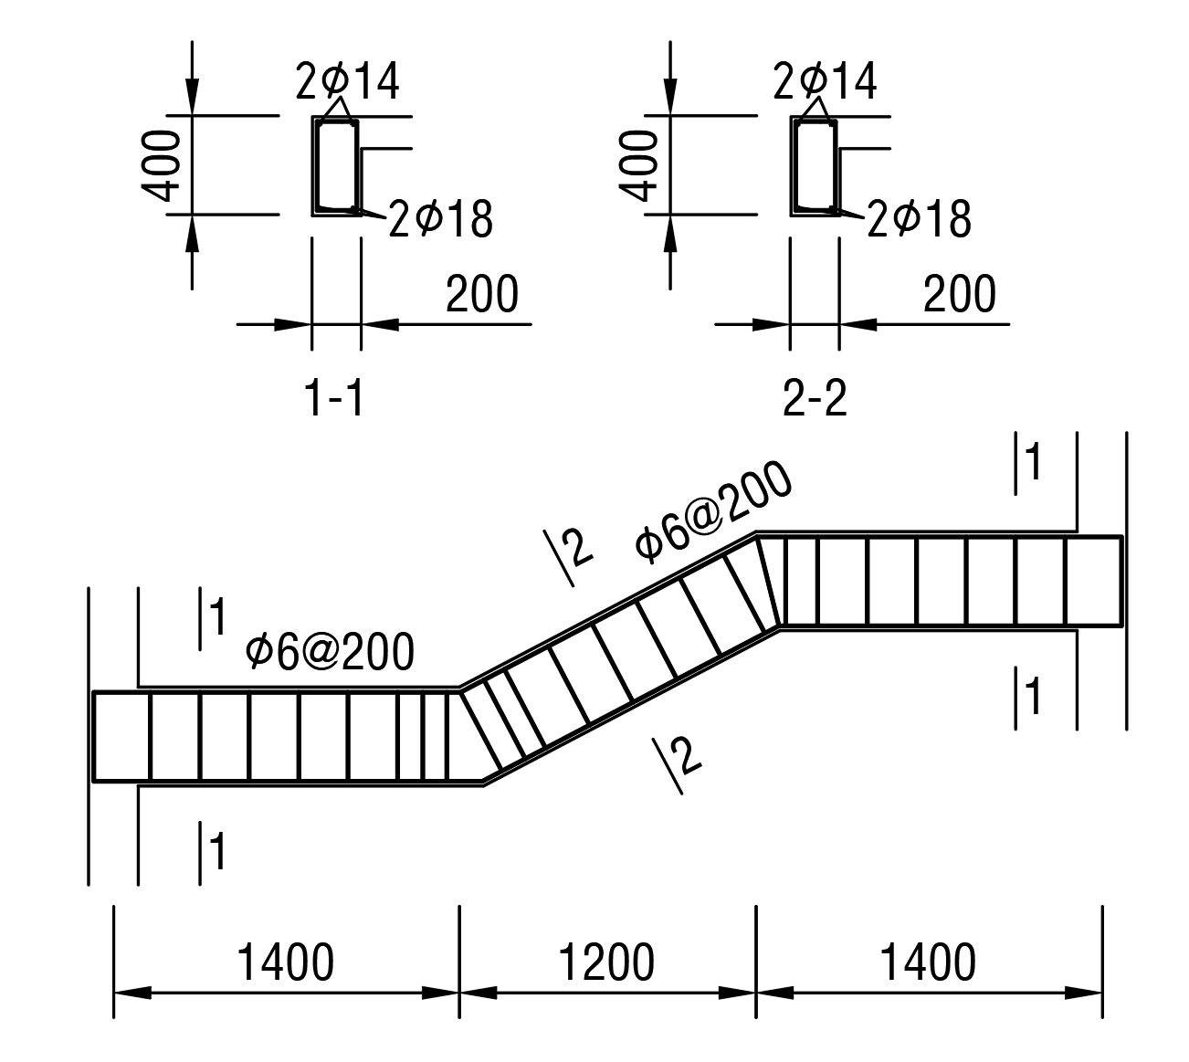

Bố trí cốt thép dầm chiếu nghỉ D1